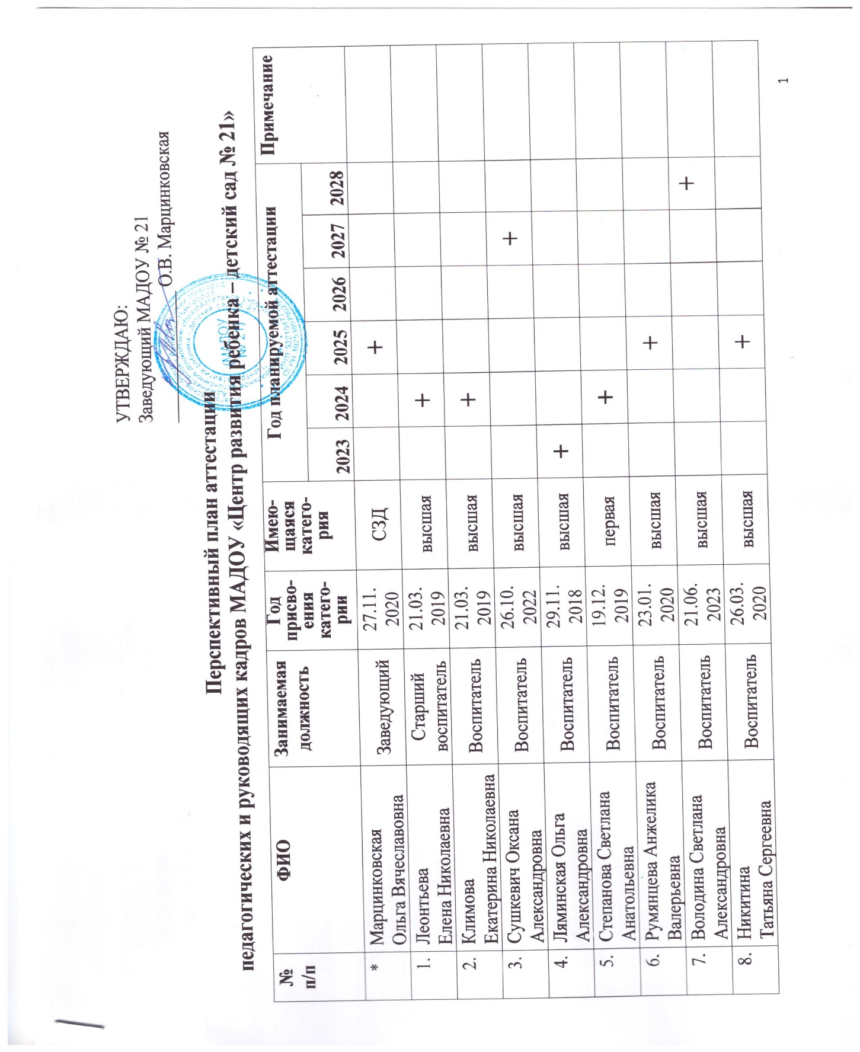

|  |  |  |  |  |  |  |  |  |  |  |  |
| --- | --- | --- | --- | --- | --- | --- | --- | --- | --- | --- | --- |
| 9 | Кузьмина Татьяна  Михайловна | Воспитатель | 29.11.  2018 | высшая | **+** |  |  |  |  |  |  |
| 10 | Смирнова Светлана  Николаевна | Воспитатель | 16.03.  2022 | высшая |  |  |  |  | **+** |  |  |
|  | Васильева Вера  Витальевна | Учитель-логопед | 27.09.  2018 | высшая | **+** |  |  |  |  |  |  |
| 12 | Мелехова Юлия  Сергеевна | Воспитатель | 21.06. 2023 | высшая |  |  |  |  |  | **+** |  |
| 13 | Пантелеева Наталья  Михайловна | Воспитатель | 28.02.  2019 | первая |  | **+** |  |  |  |  |  |
|  | Новикова Лариса  Николаевна | Воспитатель | 26.09  2019 | первая |  | **+** |  |  |  |  |  |
|  | Поворознюк Юлия Витальевна | Воспитатель | 25.05.  2023 | высшая |  |  |  |  |  | **+** |  |
|  | Шумская Ирина  Николаевна | Воспитатель | 28.09.  2022 | первая |  | **+** |  |  | **+** |  |  |
| 17 | Игнатенко Елена  Васильевна | Воспитатель | 25.01.  2023 | высшая |  |  |  |  |  | **+** |  |
| 18 | Масаева Юлия  Владимировна | Муз. руководитель | 23.11.  2022 | высшая |  |  |  |  | **+** |  |  |
| 19 | Кликацук Алёна  Валерьевна | Воспитатель | 29.11.  2018 | первая | **+** |  |  |  |  |  |  |
| 20 | Ганькина Татьяна  Анатольевна | Воспитатель | - | - | **+** |  |  |  |  |  |  |
| 21 | Милькова Елена  Николаевна | Воспитатель | 21.02.  2023 | первая |  |  |  |  |  | **+** |  |
| 22 | Константинова Мария Леонидовна | Воспитатель | - | - |  | **+** |  |  |  |  | Пост. на работу с 1 марта 2023 г. |